**MODUL PRAKTIKUM 5 LANJUTAN**

**COMBOBOX, TABLE, MENU TAB, DAN MESSAGE BOX**

* 1. **Pembuatan Project awal di Netbeans**



Langkah-langkah dalam pembuatan Project pada Netbeans adalah sebagai berikut.

1. Klik File – Pilih **New Project**.

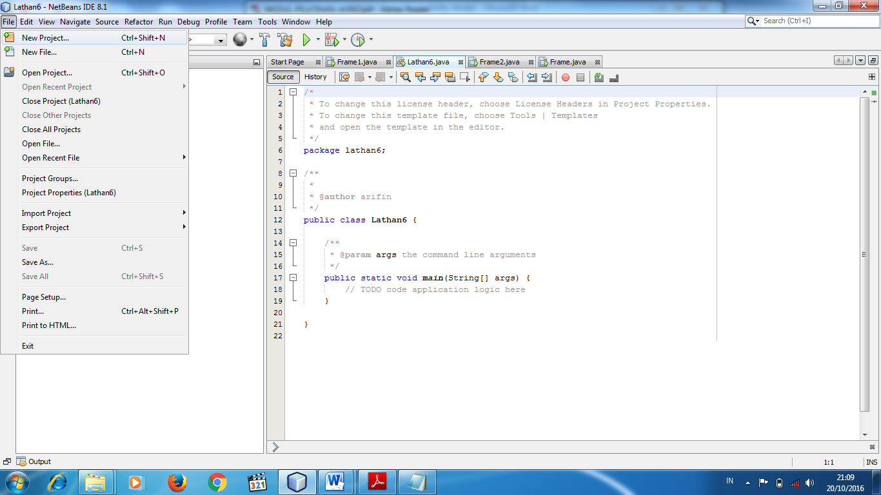

1. Pilih Categories **Java** – **Java Application**. Klik tombol **Next**.

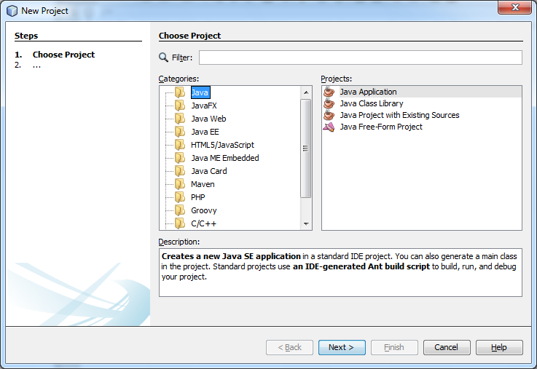

1. Ketikkan **Project Name** : .......... Pilih tempat penyimpanan project, dengan klik tombol **Browse**. Hilangkan tanda centang pada Create Main Class (Unchecked). Hal ini dilakukan agar saat tercipta, Project Window Programming benar-benar dalam keadaan kosong, tidak ada file main classnya. Selain itu supaya ketika run bisa muncul frame atau desainnya tanpa melalui tombol **Shift + F6**. Jika telah selesai, Klik tombol **Finish**.

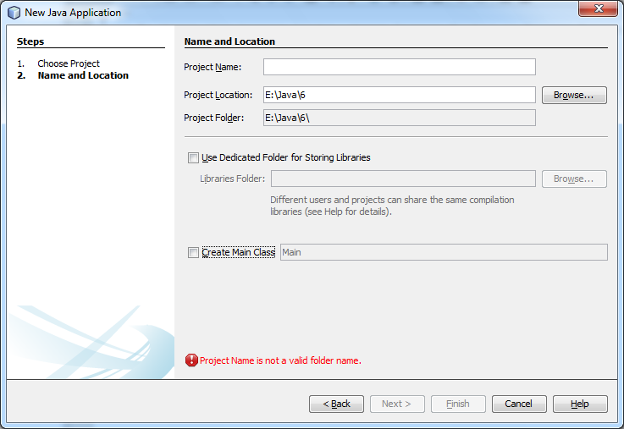

1. Kemudian akan muncul 3 tab Project, Files, dan Service. Selain itu juga akan muncul package sesuai nama project di awal yang telah dibuat.

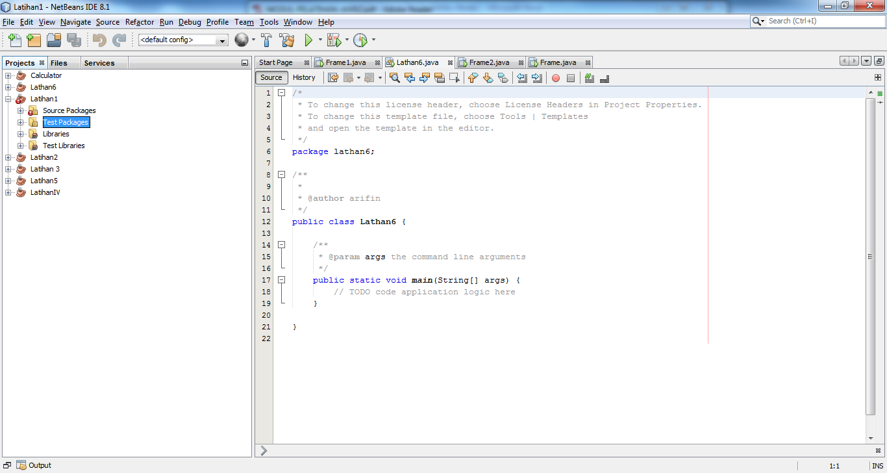

1. Setelah package terbentuk, saatnya membuat Java form, caranya dengan Klik kanan pada folder **Source Packages** pilih **New** 🡪 **JFrame Form**. Kemudian isikan nama **Class Name** ..... , setelah itu pilih **Next**.

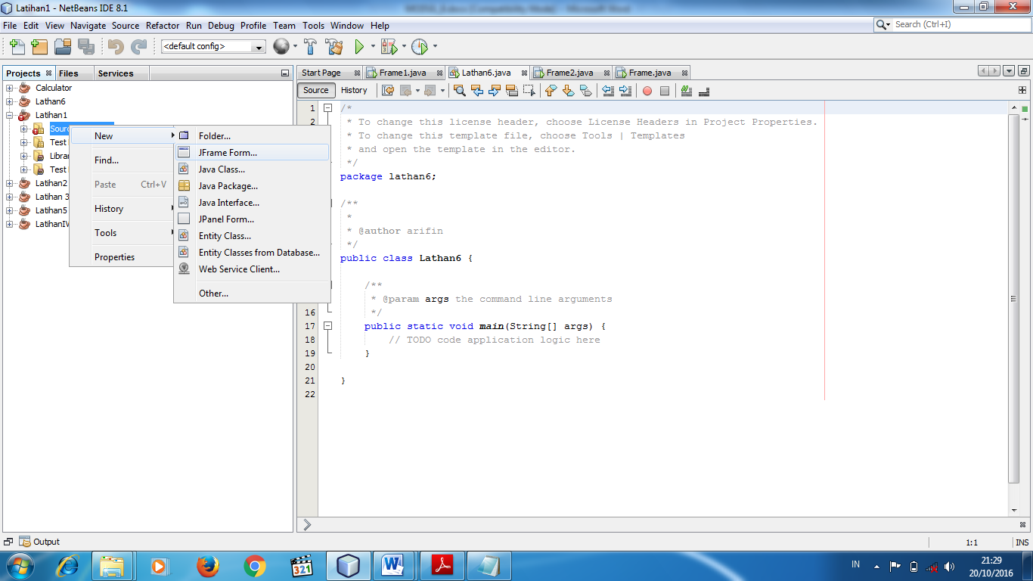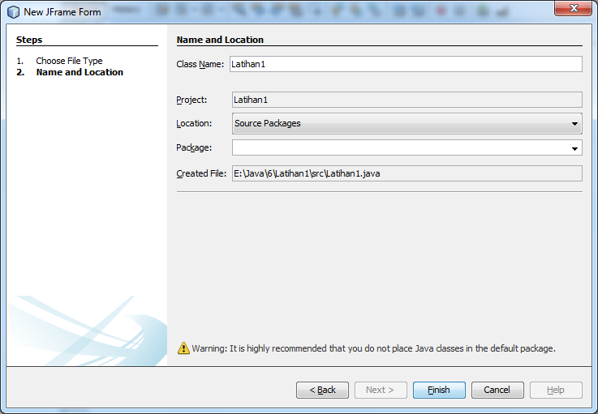

1. Hasilnya Netbeans secara otomatis menyediakan form kosong yang siap di desain dengan objek yang ada di **Palette**. Object-object tersebut dapat berupa textfield, button, text area, combo box, radio button, dan lain-lain. Namun, yang perlu diperhatikan, pada tab **Design** digunakan untuk mendesign form, sedangkan pada tab **Source** digunakan untuk mengetik kode program java.

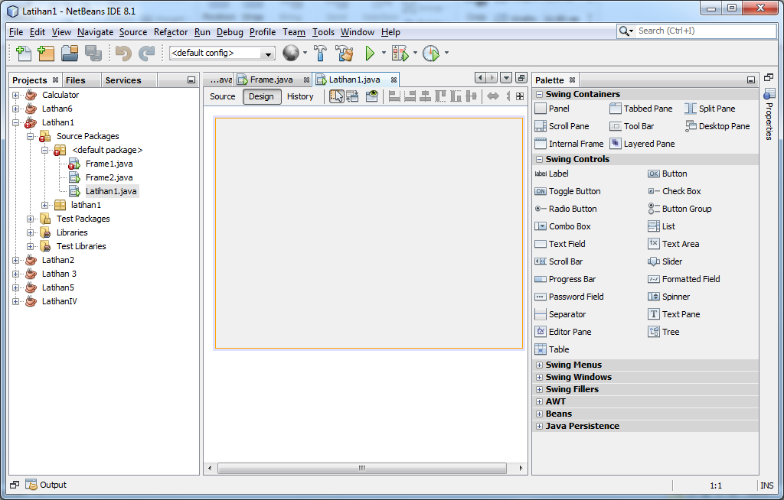

1. Sebelum mulai mendesign form, pastikan design form di setting **Null Layout** terlebih dahulu. Tujuannya agar layout peletakan objek dapat dilakukan dengan mudah. Caranya **klik kanan** pada design form, pilih **Set Layout** 🡪 **Null Layout**.

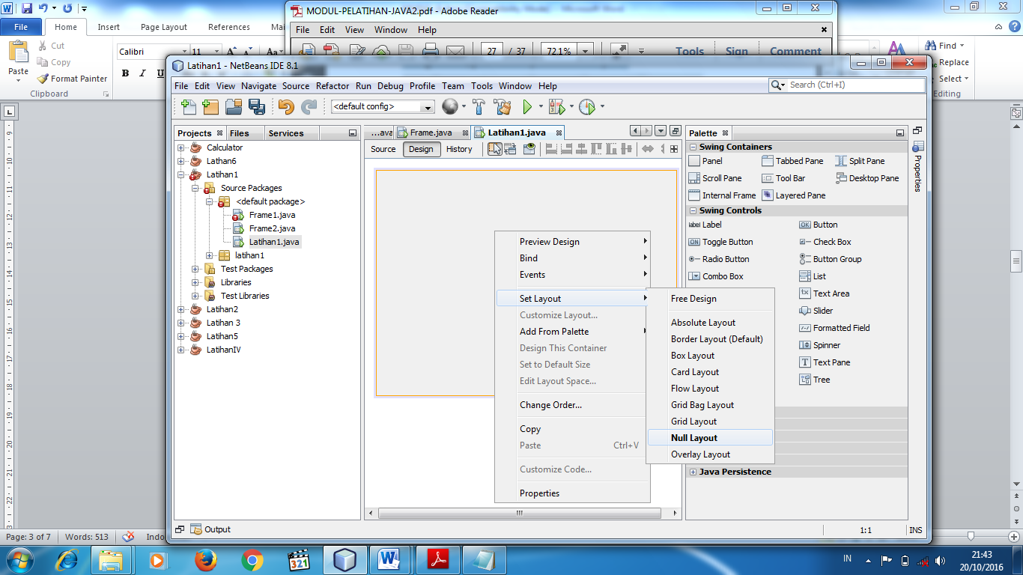

1. Pada **JFrame Properties** – tab Code, bagian **Form Size Policy** – Ganti **Generate Pack()** dengan **Generate Resize Code**. Tujuannya untuk menampilkan form pada ukuran sebenarnya ketika di Run.

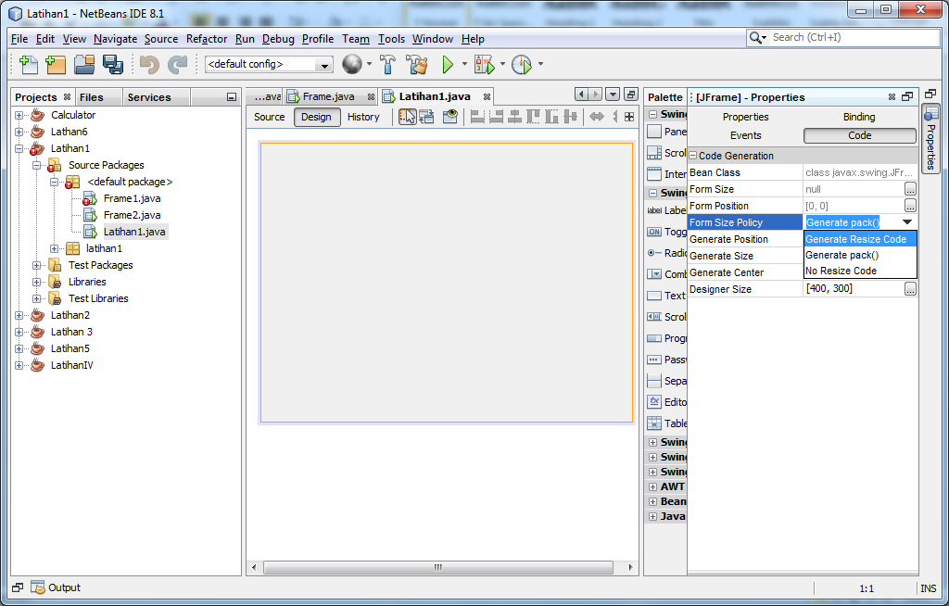

1. Kemudian coba pada Frame1 ini, desain form dibuat seperti ini.

RadioButton (id rdb1, rdb2)

Text Field (id Nama, Absen)

ComboBox (id ComboBox)

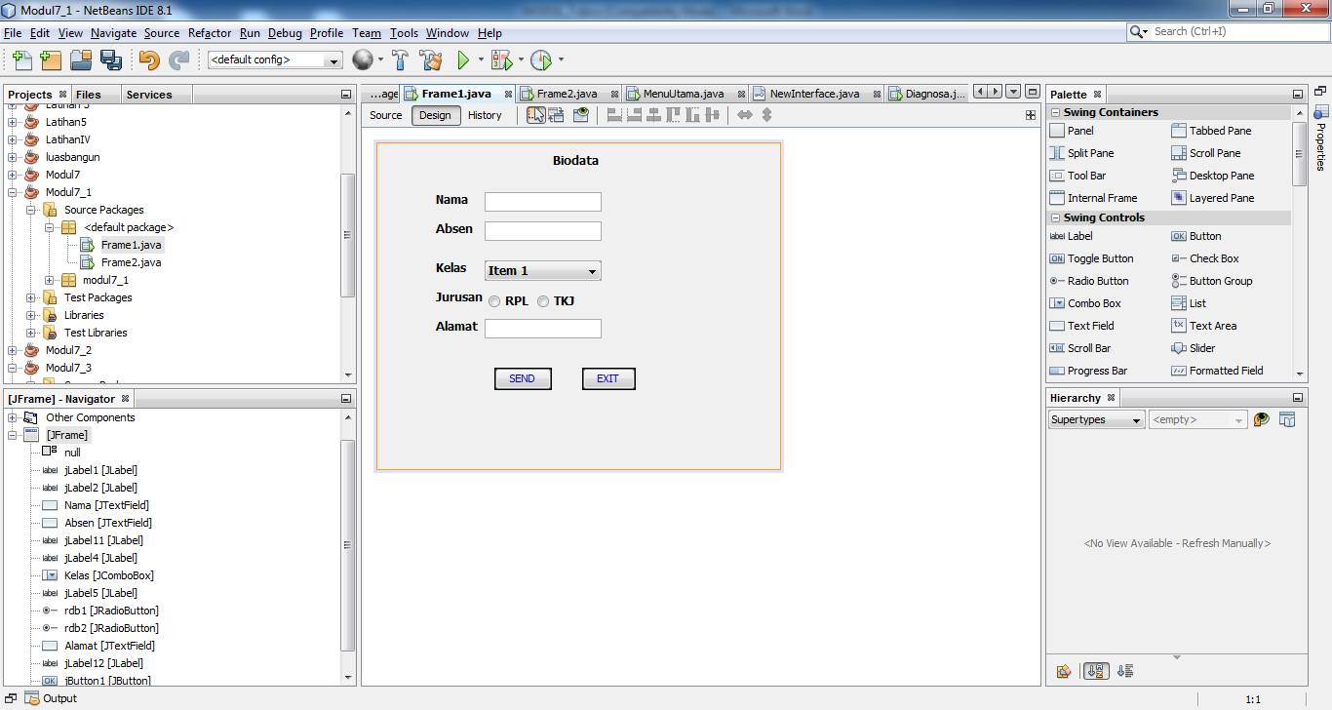

1. Kemudian pada item ComboBox ubah text menjadi (XI RPL 1, XI RPL 2, XI RPL 3, XI RPL 4, XI RPL 5, XI RPL 6, dst), Caranya seperti ini. Pilih ComboBox 🡪 Properties 🡪Model 🡪 Ok. Ganti Item1 dengan XI RPL 1 dst.

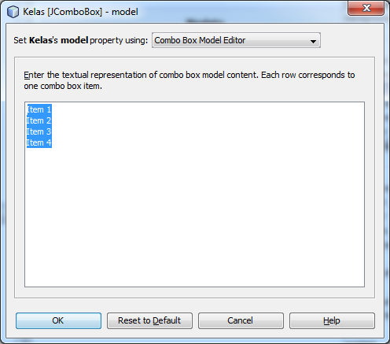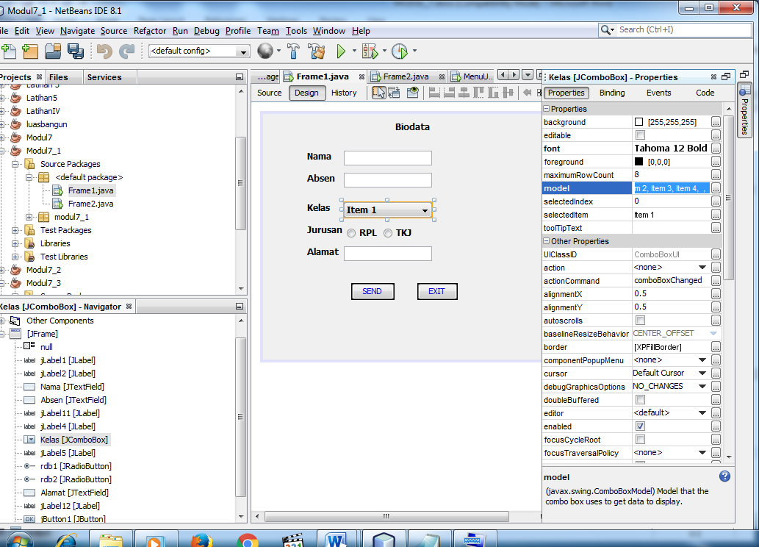

Memberikan background image, drag label ke dalam Frame1, hapus teks kemudian pada **Properties** pilih **icon** 🡪 Erternal File 🡪 Pilih Gambar anda 🡪 Ok.

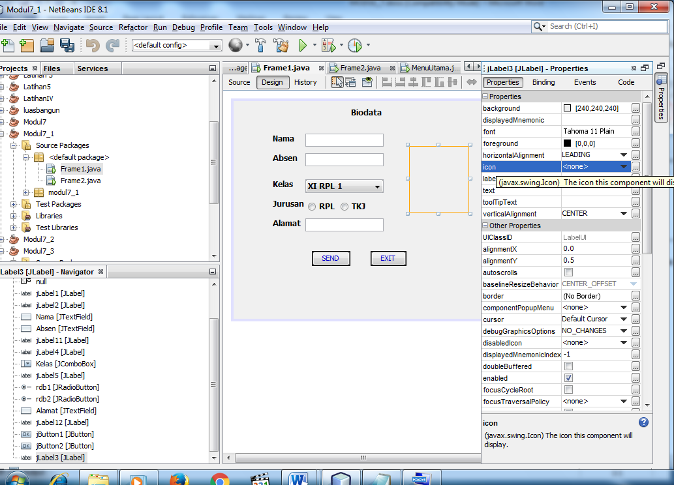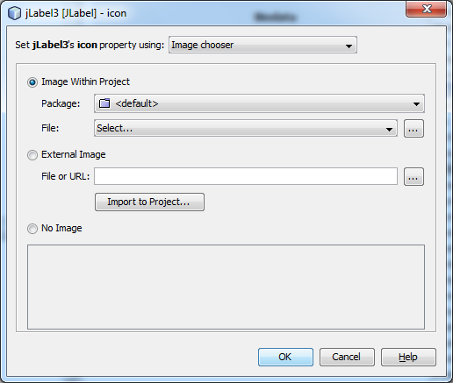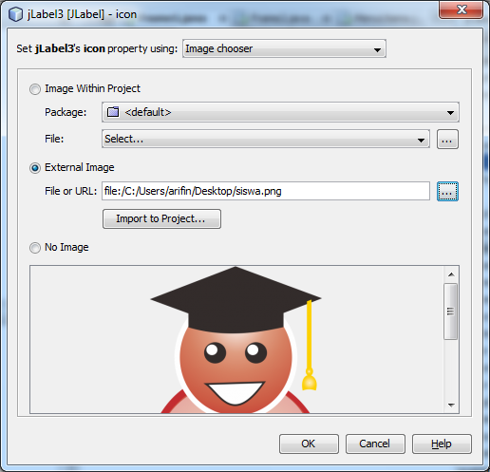

1. Jika sudah selesai, RadioButton jangan lupa dimasukkan ke dalam ButtonGroup.

Design pada Frame1 sudah selesai, buatlah Frame2, kemudian design Frame2 seperti berikut.

Semua Label (id Hasil1 sampai Hasil5)

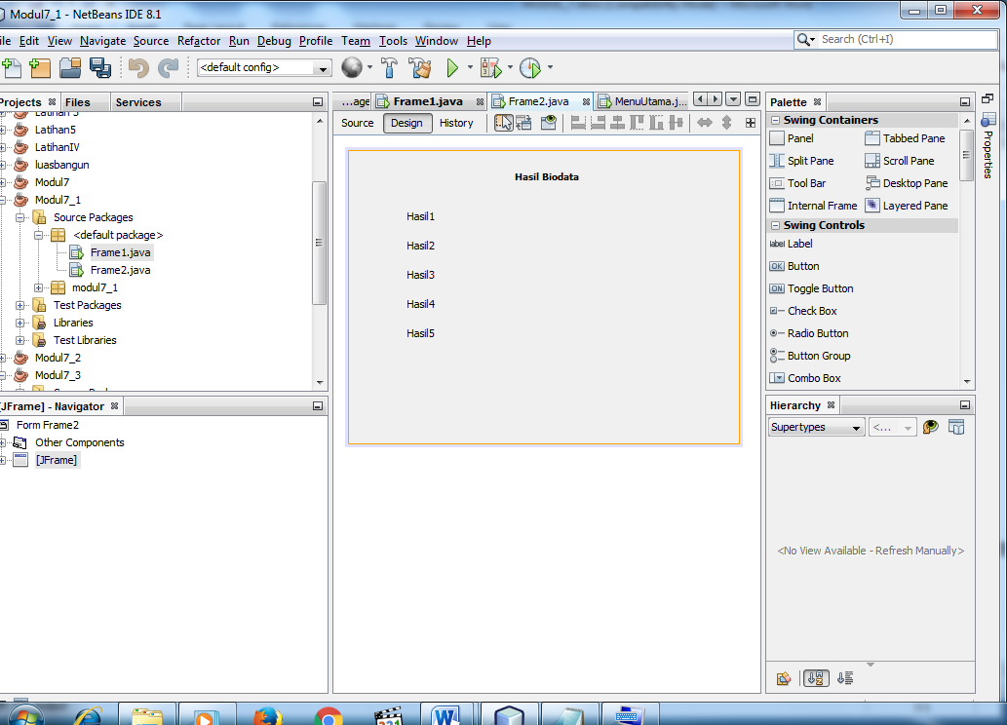

Kemudian ketikkan kode program di Source pada button Oke

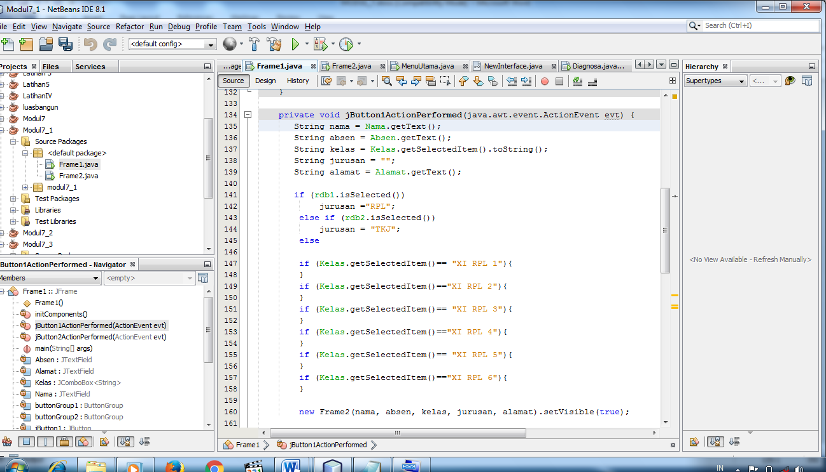

• **String** nama = Nama.getText(); 🡪 variabel nama dengan tipe data String, diisi dari inputan user yang diambil dari textfield **Nama**.

• **Nama1**.setText(nama); 🡪 mengisi textfield **Nama** dengan variabel nama.

1. Setelah selesai jalankan progran dengan Shift + F6 atau menu Run File. Sehingga tampilannya seperti ini.

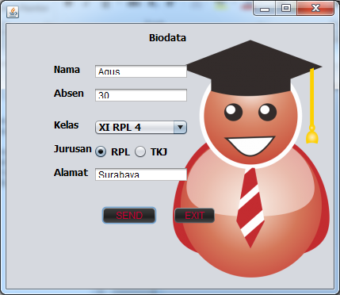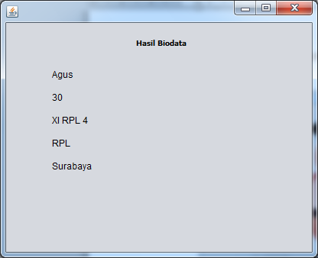

1. **Latihan 2**

Buatlah desain seperti ini

ComboBox

Table

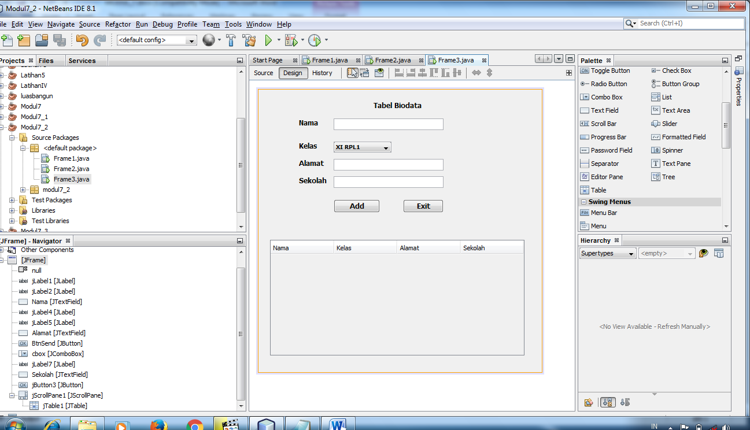

Cara untuk edit Table Klik kanan 🡪 Table Contents 🡪 Columns

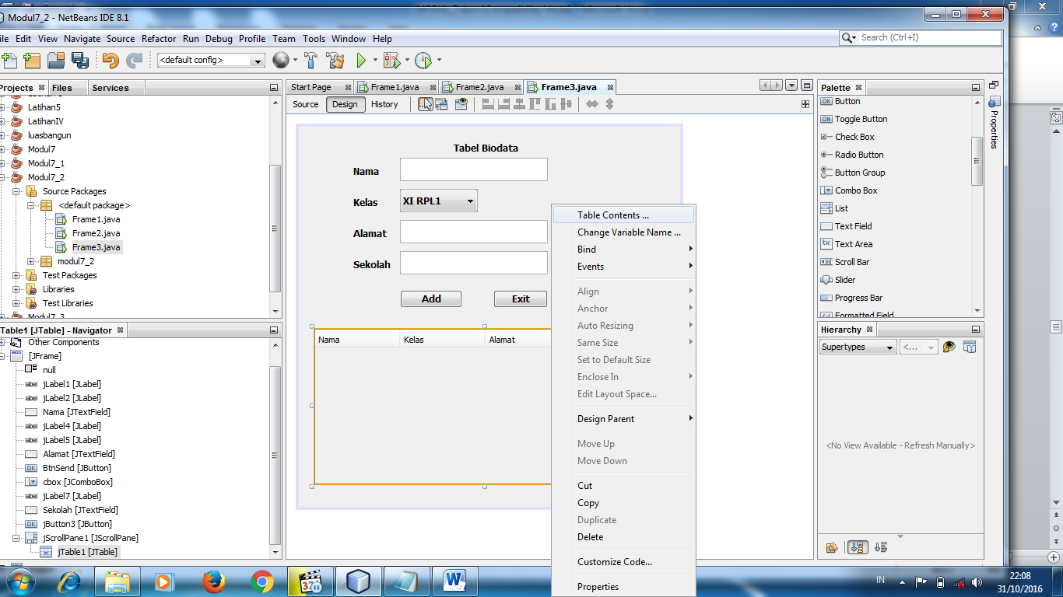

Kemudian ganti Title sesuai variabel yang diguanakan.

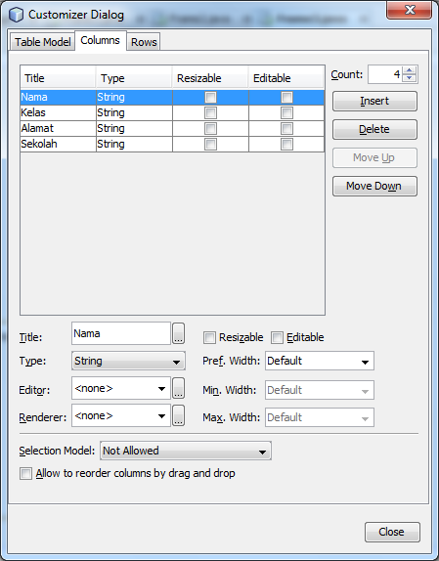

Setelah selesai ketikkan kode program di Source pada button Add.

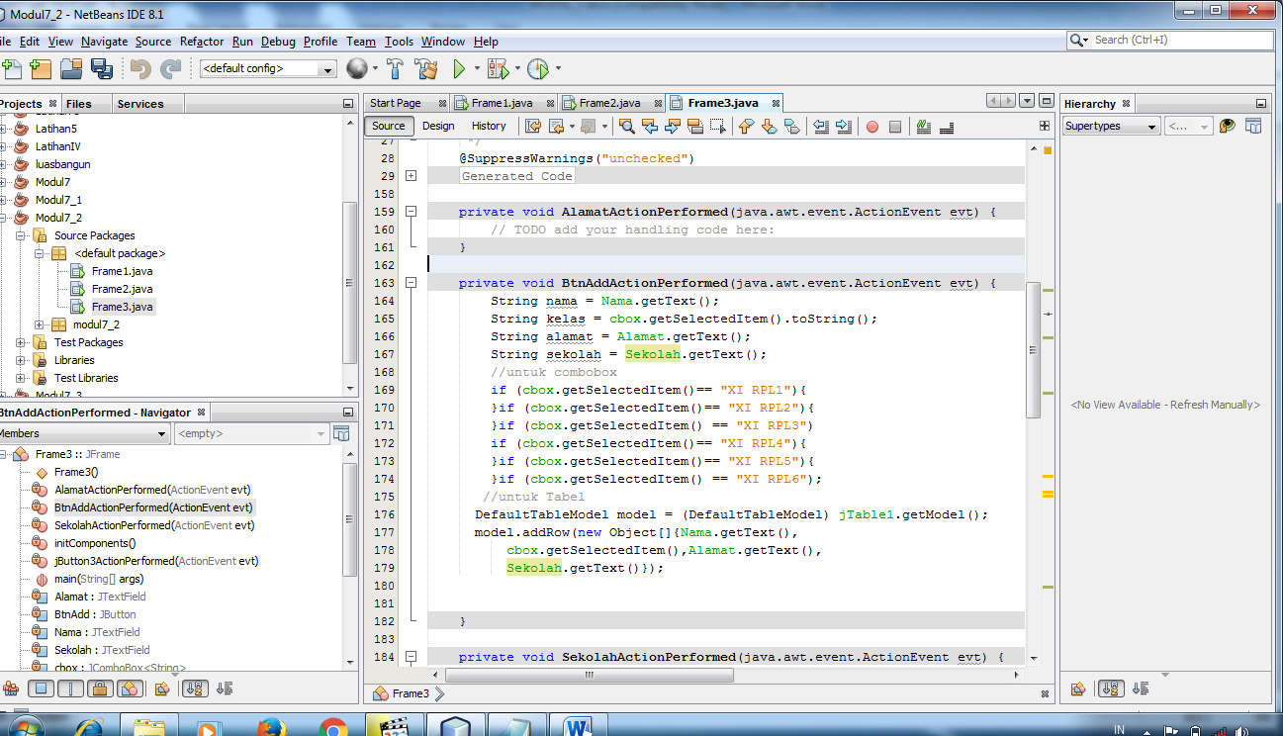

Setelah design selesai, jalankan program.

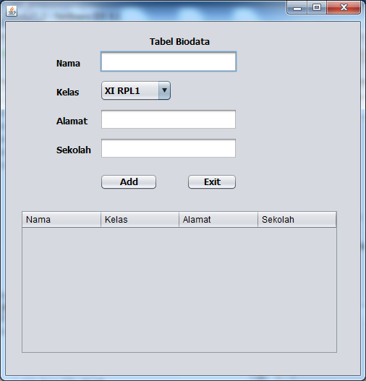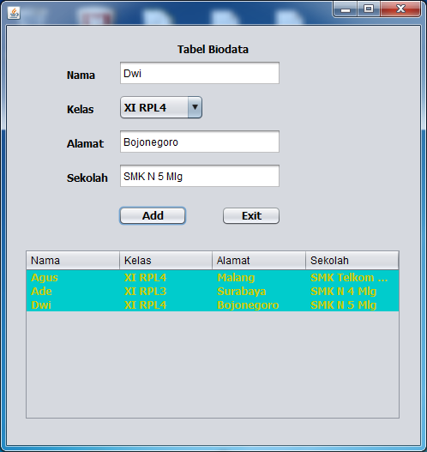

1. **Latihan 3**

Buatlah Frame, kemudian drag Tabbed Pane, dan 3 Panel di dalam Tabben Pane, sehingg berbentuk seperti gambar berikut.

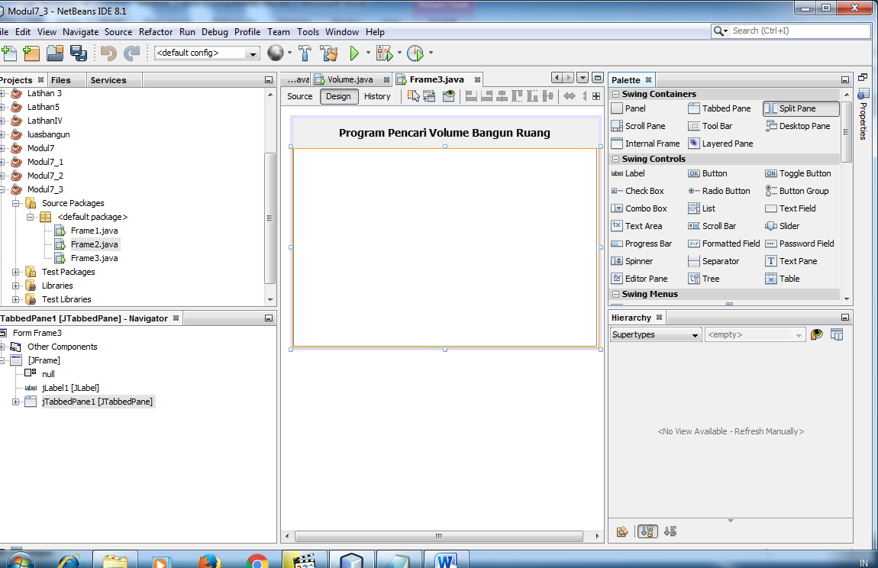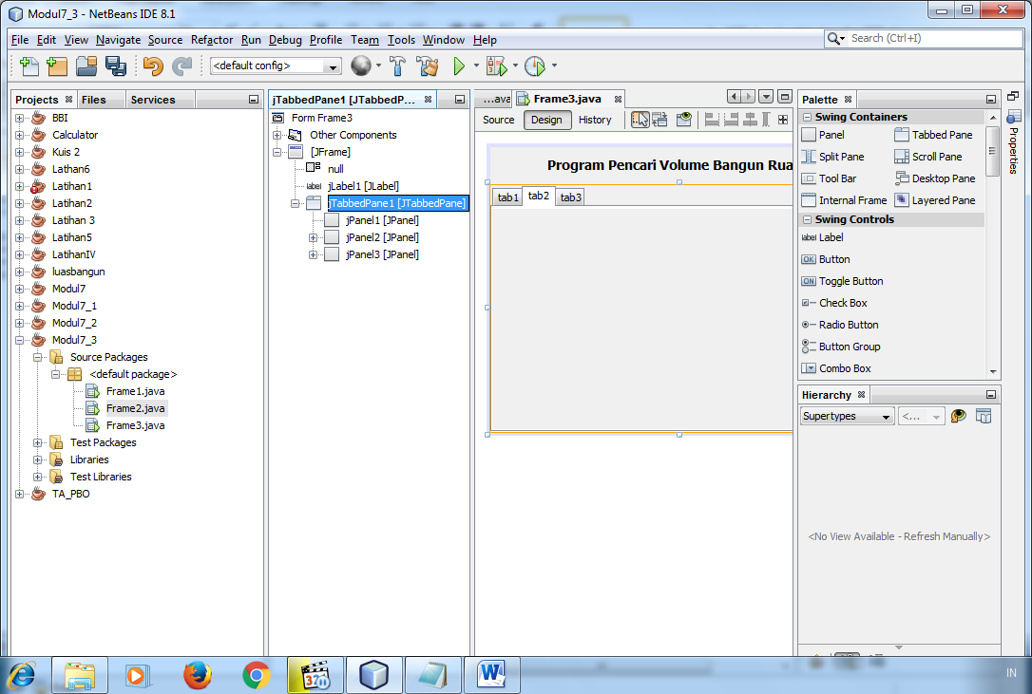

Kemudian ubah nama tab1 – tab3 menjadi Balok, Kubus dan Bola, caranya Klik kanan pada tab1 🡪 Edit Text.

Tab Balok buatlah desain seperti ini.

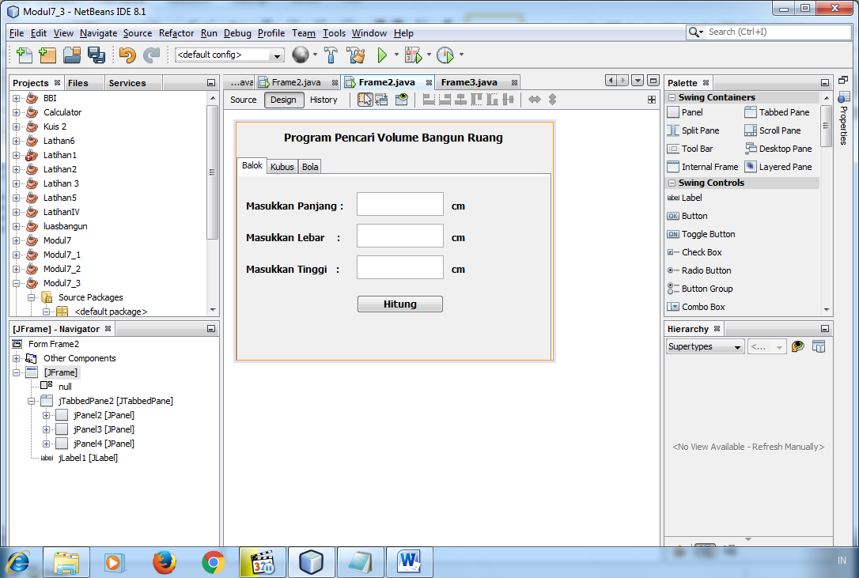

Tab Kubus buatlah desain seperti ini.

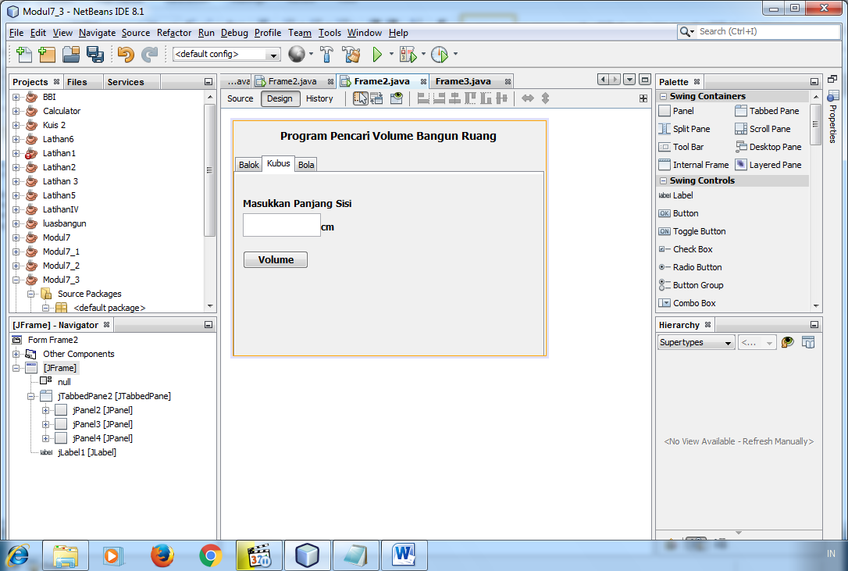

Tab Kubus buatlah desain seperti ini.

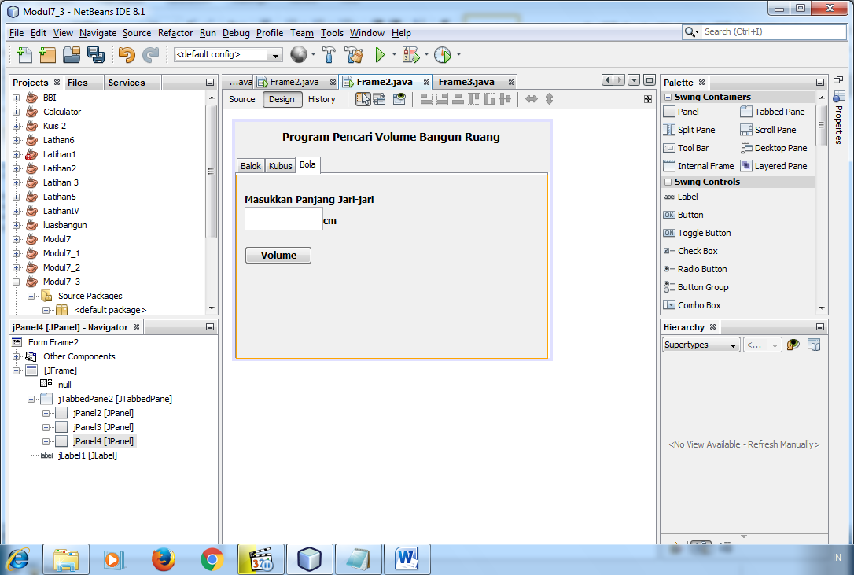

**Note**: semua kotak yang digunakan untuk memasukkan nilai menggunakan **TextField.**

Setelah selesai ketikkan kode program di Source pada button BtnBalok.

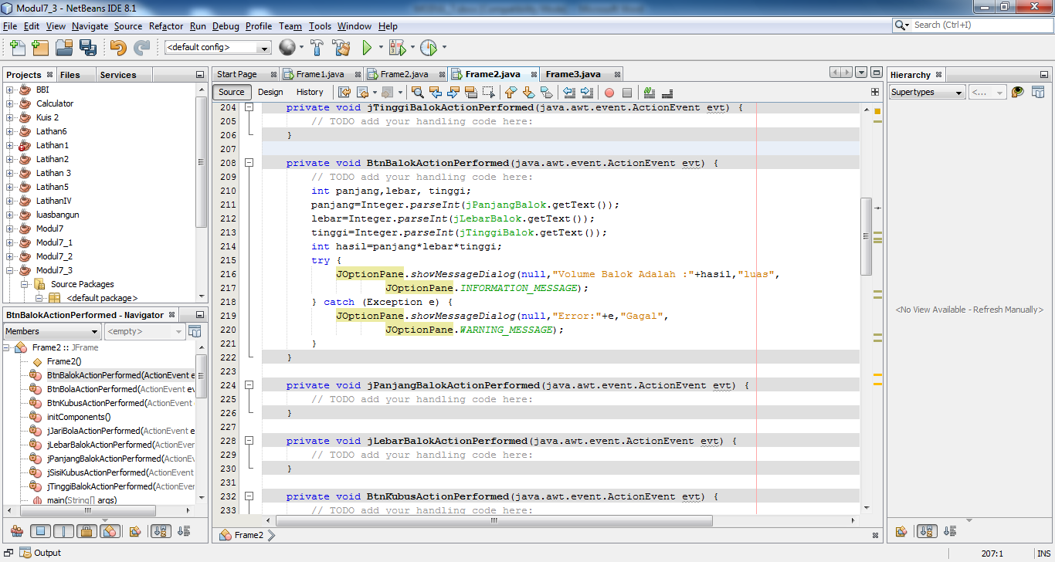

Setelah selesai ketikkan kode program di Source pada button BtnKubus.

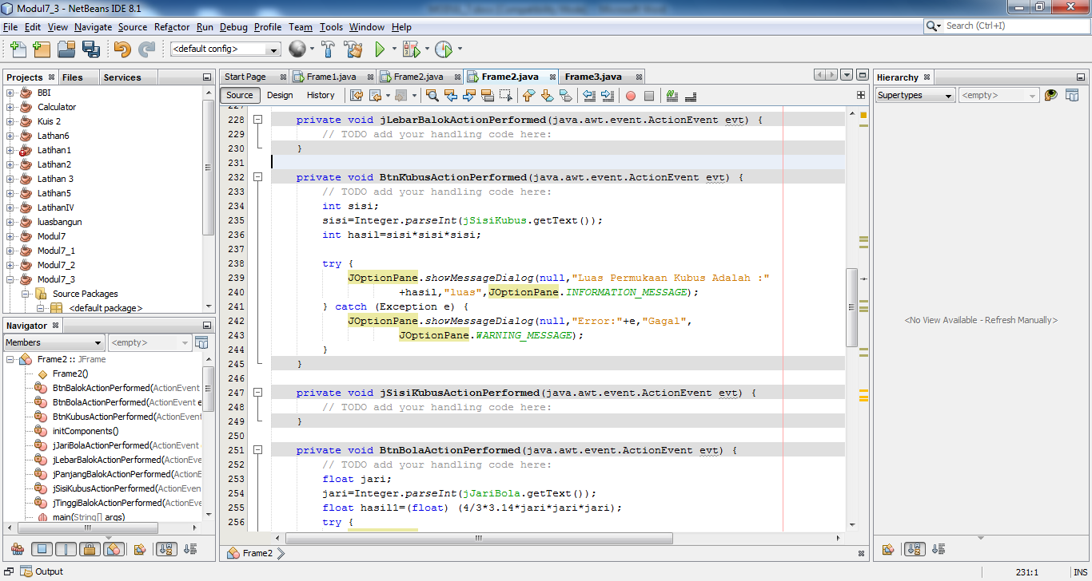

Setelah selesai ketikkan kode program di Source pada button BtnBola.

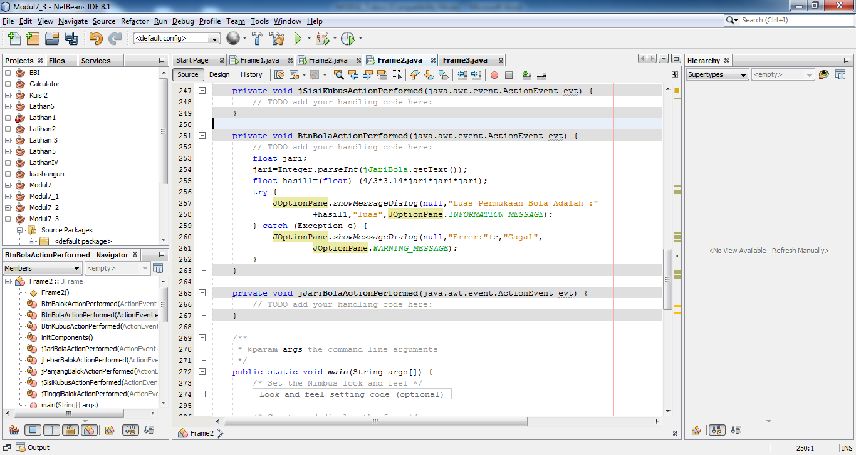

Setelah selesai jalankan progran dengan Shift + F6 atau menu Run File. Sehingga tampilannya seperti ini.

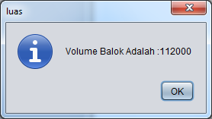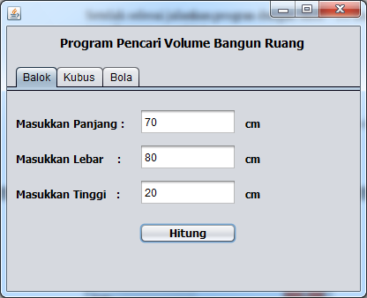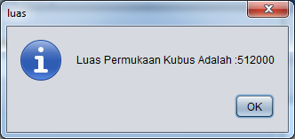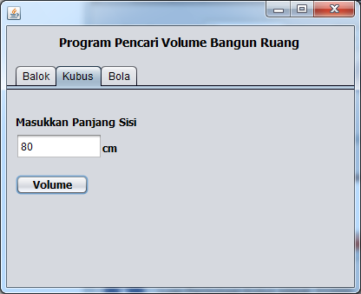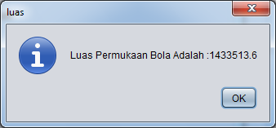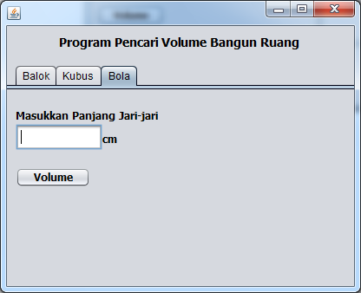

**Uji Kebolehan**

**Silakan dicoba..!!**

Sebuah aplikasi ketika dijalankan seperti ini, coba kalian develop aplikasi tersebut untuk desain bisa dikreasi sendiri.

Button

TextField

TextField

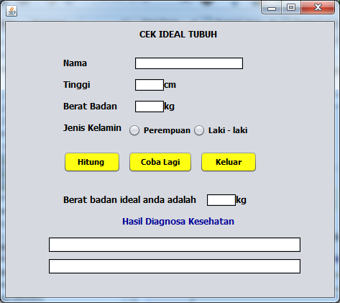

Tampilan ketika aplikasi dijalan dan hasil berat badan ideal.

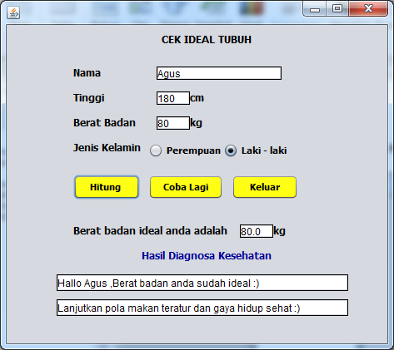

Tampilan ketika aplikasi dijalan dan hasil berat tidak ideal (terlalu kurus) dan terlalu gemuk.

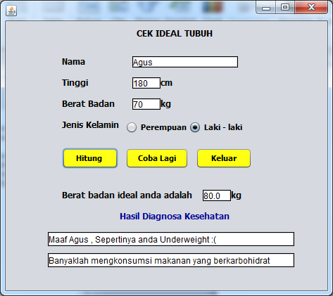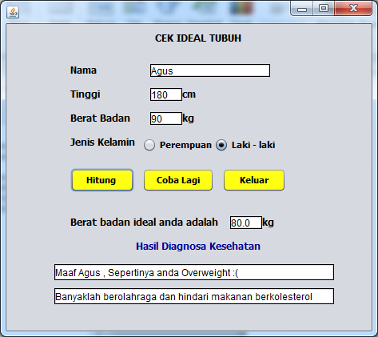

Kode tambahan seperti ini.

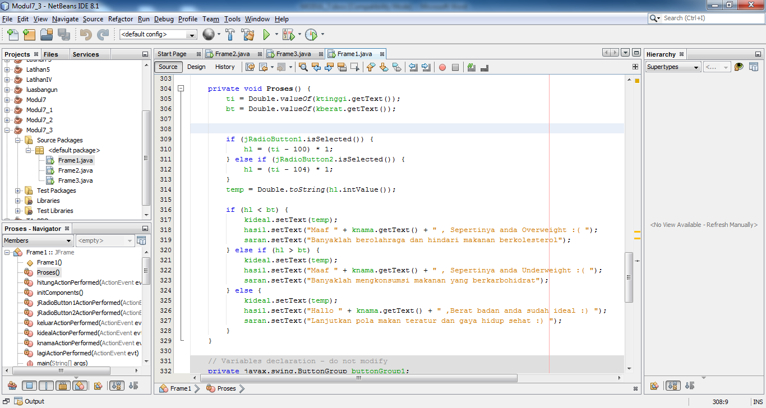

Gunakan message Box jika data belum terisi.

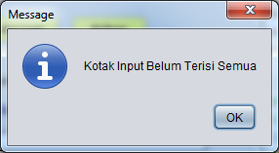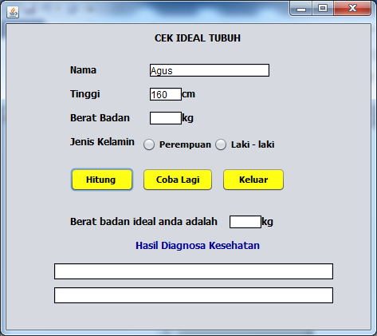

**SELALAMAT MENCOBA DAN BERKREASI**

**--Siswa Telkom Luar Biasa--**

**Kedisiplinan dalam Belajar**

**Akan Mampu Membentuk Pribadi**

**yang Teratur dan Mandiri di Masa Depan**

**--Siswa Telkom Luar Biasa--**

**Kedisiplinan dalam Belajar**

**Akan Mampu Membentuk Pribadi**

**yang Teratur dan Mandiri di Masa Depan**

**--Siswa Telkom Luar Biasa--**

**Kedisiplinan dalam Belajar**

**Akan Mampu Membentuk Pribadi**

**yang Teratur dan Mandiri di Masa Depan**

**--Siswa Telkom Luar Biasa--**

**Kedisiplinan dalam Belajar**

**Akan Mampu Membentuk Pribadi**

**yang Teratur dan Mandiri di Masa Depan**

**--Siswa Telkom Luar Biasa--**

**Kedisiplinan dalam Belajar**

**Akan Mampu Membentuk Pribadi**

**yang Teratur dan Mandiri di Masa Depan**

**--Siswa Telkom Luar Biasa--**

**Kedisiplinan dalam Belajar**

**Akan Mampu Membentuk Pribadi**

**yang Teratur dan Mandiri di Masa Depan**

**--Siswa Telkom Luar Biasa--**

**Kedisiplinan dalam Belajar**

**Akan Mampu Membentuk Pribadi**

**yang Teratur dan Mandiri di Masa Depan**

**--Siswa Telkom Luar Biasa--**

**Kedisiplinan dalam Belajar**

**Akan Mampu Membentuk Pribadi**

**yang Teratur dan Mandiri di Masa Depan**

**--Siswa Telkom Luar Biasa--**